Historisk dubbelseger för Jessica Bäckman på Red Bull Ring
Förra helgen 20–22 maj slog Jessica Bäckman till med dubbelseger i andra deltävlingen av ADAC TCR Germany på Red Bull Ring. Hon har därmed vunnit totalt 3 av 4 race denna säsong och ligger nu 1 poäng efter mästerskapsledande Martin Andersen i mästerskapstabellen.
– Helgen var i stort sett helt perfekt, har fortfarande svårt att smälta att jag vunnit två av två race i helgen. Helt ofattbart, speciellt med tanke på att Red Bull Ring aldrig har varit min favoritbana, men den trenden vände jag på i helgen, säger Jessica Bäckman.
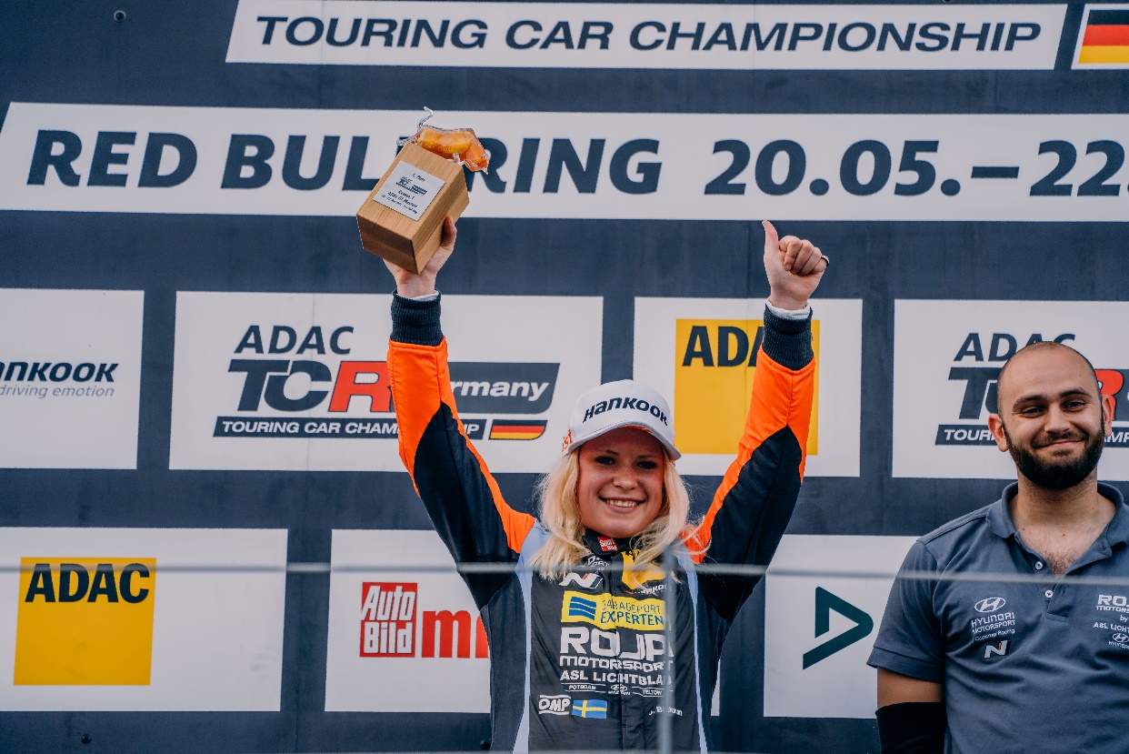
TCR Germany är en av de tuffaste TCR-serierna i världen och har en hög status på förarna som kommer från flera olika länder runt om i Europa. Varje deltävling är uppbyggt på två träningspass på fredag, ett tidskval på lördag vilket avgör startposition i Race 1 på lördag, samt ett tidskval på söndag som avgör startposition i Race 2 på söndag. Poäng tilldelas till topp 8 i tidskvalen samt topp 15 i respektive race. Den föraren med mest poäng efter den sista deltävlingen på Hockenheimring i slutet på oktober kommer att ta hem förartiteln ”ADAC TCR Germany Drivers Title” i ADAC TCR Germany serien. Förra helgen 20–22 maj kördes andra deltävlingen på Red Bull Ringbanan i Österrike, där Jessica slog till med Pole-Position på lördagen och tog sedan ännu en vinst i Race 1. På söndagen kvalade landslagsföraren på fjärde plats men körde sedan upp sig till ännu en seger efter tuffa fighter hela racet.
– Helgen var i stort sett helt perfekt, har fortfarande svårt att smälta att jag vunnit två av två race i helgen. Helt ofattbart, speciellt med tanke på att Red Bull Ring aldrig har varit min favoritbana, men den trenden vände jag på i helgen, säger Jessica Bäckman.
Tre av fyra vinster för Jessica Bäckman
Jessica började helgen starkt och var tredje snabbast på första träningen och sedan snabbast av alla på andra träningen. På första kvalet på lördagen var det jämnt i täten, Jessicas tid räckte till en stark andra plats. Men fick sedan veta att föraren som var snabbast hade tvingats till motorbyte innan kvalet, och fick därmed starta Race 1 längst bak, detta betydde att Jessica fick bästa möjliga startposition och startade Race 1 från Pole-Position. Från Pole-Position i Race 1 fick Jessica en superstart, men fick sedan snabbt veta från tävlingsledningen att det var en tjuvstart och fick därmed 5 sekunders tidstillägg. Landslagsföraren fick då göra allt i hennes makt för att dra ifrån sina motståndare för att få minst 5 sekunders avstånd. När det var 5 minuter kvar ledde hon med 4,7 sekunder och det saknades därmed 3 tiondelar för att ta ledningen. Men när Jessica sedan krossade mållinjen 5 minuter senare hade hon en ledning på hela 7,6 sekunder vilket betydde att hon vann sin andra seger för säsongen med 2,6 sekunder före tvåan när man tar bort tidsstraffet.
-Blev lite väl spännande på lördagen, jag var väldigt fokuserad på att göra en bra start men då blev den lite för bra. Sen fick jag göra allt i min makt att försöka dra ifrån, men inte enkelt på en bana som Red Bull Ring där både bromsar och däck tar stryk tidigt, så när jag sedan fick höra i Radion att jag vunnit var jag i chock, sådan härlig känsla, säger Jessica Bäckman.
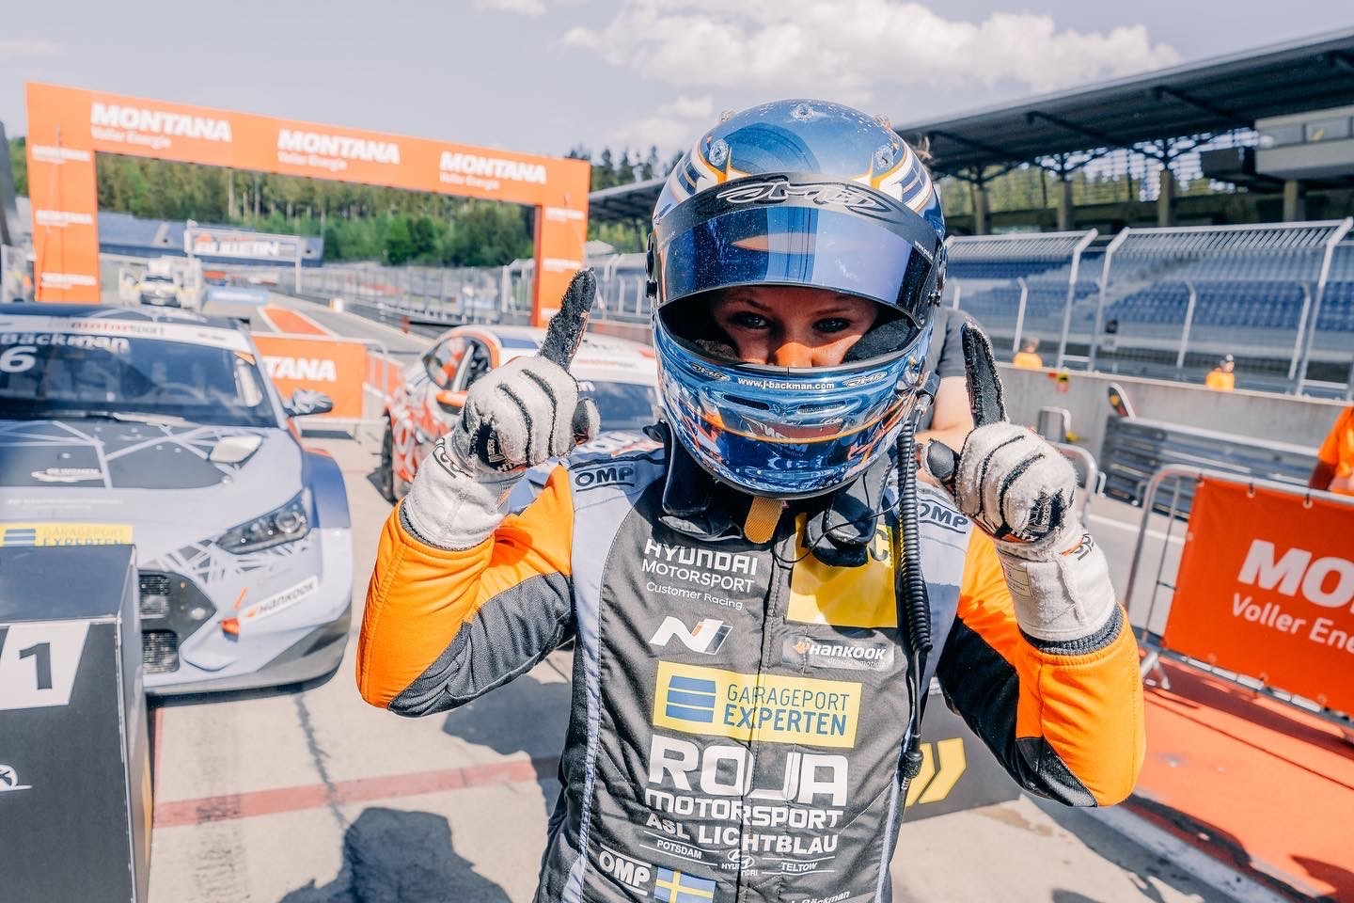
Seger igen på söndagen från fjärde startposition
Under kval 2 på söndagen var Jessica laddad för att försöka knipa första platsen på kvalet. Landslagsföraren hade i stället problem med greppet i bilen och fick nöja sig med en fjärdeplats. Från fjärde startposition i Race 2 fick Jessica ännu en gång en bra start och kom in som fyra. Efter många hårda fighter lyckades Jessica sedan komma upp på en tredjeplats. När det sedan var 3 varv kvar kolliderade ettan och tvåan och Jessica lyckades ta sig förbi enda upp till ledning som hon sedan höll hela vägen till målflaggan, I och med detta tog Jessica sin tredje seger för säsongen i ADAC TCR Germany av fyra möjliga. Jessica ligger nu på en andra plats i mösterskapstabellen endast 1 poäng efter Martin Andersen.
-Race 2 på söndagen var minst sagt riktigt tuff, det var varmare i luften och varmare banan och fick tidigt problem med bromsarna som blev överhettade, så fick kyla dom på rakorna. Jag gjorde allt i min makt för att ta mig förbi mina motståndare, och förstod att de sista varven skulle vara avgörande, vilket dom var. Att sedan krossa mållinjen som segrare andra dagen i rad var helt ofattbart roligt. Dessutom en perfekt helg för teamet då vi nu är i mästerskapsledning i teammästerskapet, säger Jessica Bäckman.

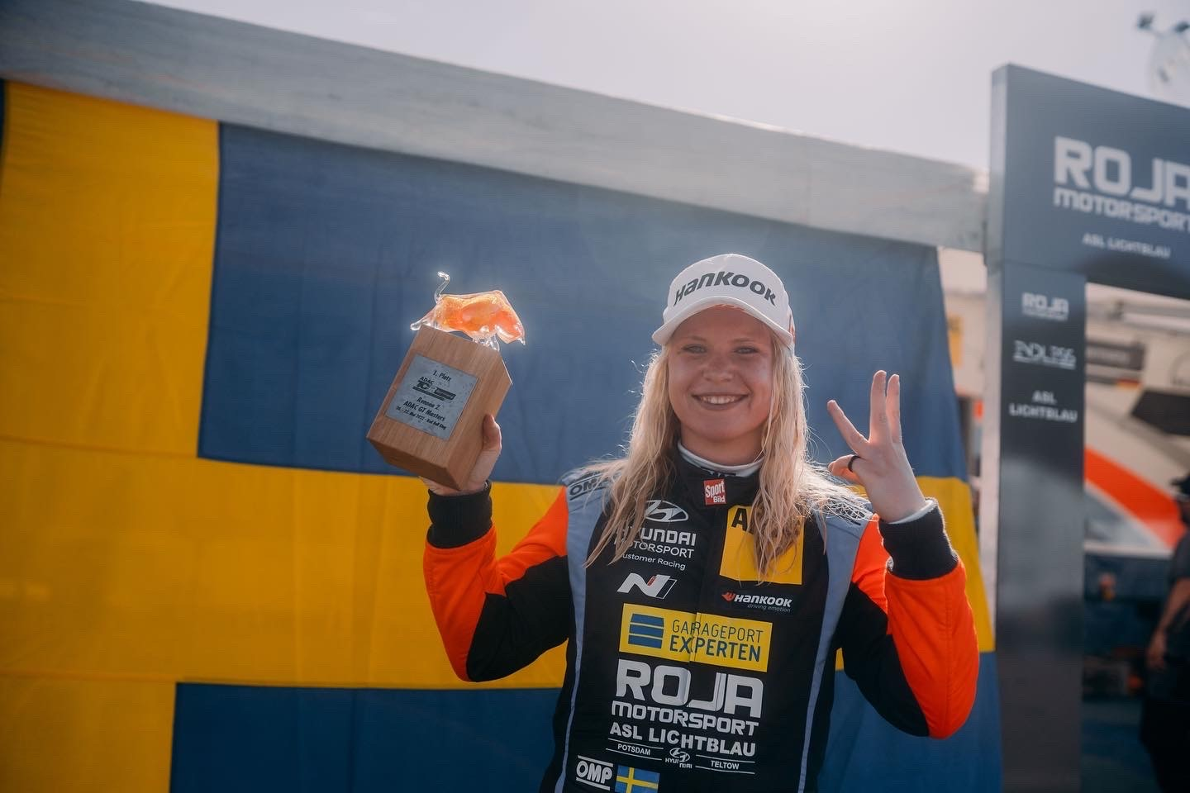
Jessicas resultat:
Fri träning 1 (Free Practice 1): 3:a plats
Fri träning 2 (Free Practice 2): 1:a plats
Tidskval 1 (Qualifying 1): 2:a plats
Race 1: 1:a plats
Tidskval 2 (Qualifying 2): 4:a
Race 2: 1:a plats
Mästerskapsställning:
ADAC TCR Germany – Totalt (Topp tre)
ADAC TCR Germany 2022 (efter 1 av 7 tävlingshelger)
1: Martin Andersen (DKK), 108 p.
2: Jessica Bäckman (SWE), 107 p.
3: Jonas Karklys (LIT), 87 p.
https://www.adac-motorsport.de/adac-tcr-germany/rankings/2022
TV länkar ifall du missade du helgens race:
TV länk till Race 1﻿
TV länk till Race 2﻿
Fria rättigheter att använda bilderna.

